问题描述
ThinkPad预装Office 2010 Starter如何安装卸载

解决方案
一,安装
点击开始菜单,所有程序,运行 Microsoft Office 2010
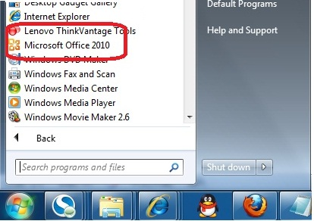

弹出如下菜单,选择”使用”
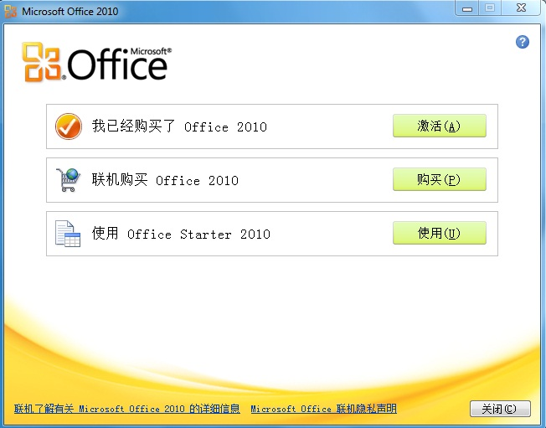

之后点击”打开”
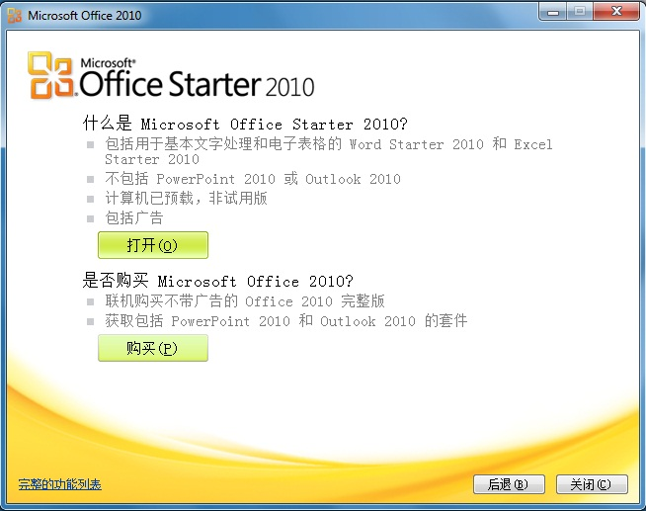

出现安装过程界面,耐心等待安装完成即可
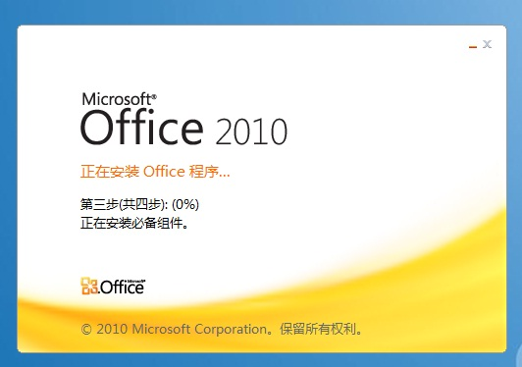

安装好starter 2010后,重新运行Mirosoft office2010只有激活和购买两个选项

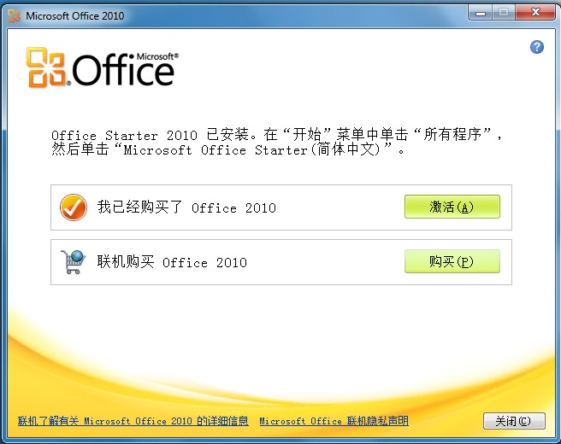

二,卸载

进入控制面板,程序和功能菜单,可以看到如下三个组件
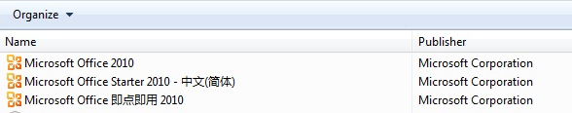

选择卸载Microsoft Office 即点即用 2010即可完全卸载.卸载后Microsoft Office 2010将会保留.
卸载后需要重新安装的话,和前面方法一致,运行开始-所有程序菜单中的Microsoft Office2010即可出现使用的选项,正常安装即可.

